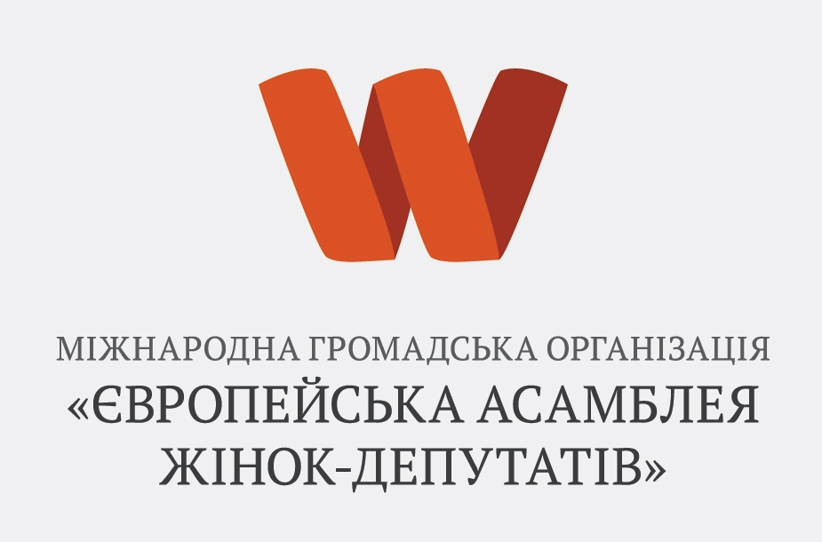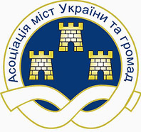

До уваги представників ЗМІ!

Україна долучається до святкування
Міжнародного Дня жіночого підприємництва

17 листопада 2017 року о 16:00, у приміщенні Верховної Ради України (3-й поверх, колонна зала), відбудуться урочисті заходи з нагоди святкування WED (Міжнародного Дня жіночого підприємництва). Організатори заходу: Міжнародна амбасада жінок-підприємців України, Європейська Асамблея жінок-депутатів, Всеукраїнське об’єднання жінок-депутатів, Асоціація міст України.
Перше святкування WED відбулося 19 листопада 2014 року в офісі Організації Об'єднаних Націй у Нью-Йорку. Сьогодні WED відзначають у 144 країнах світу. Україна долучається до святкування. Жінки-підприємниці України звернулися до жінок-депутатів Верховної Ради України з ініціативою започаткувати відзначення 19 листопада – Днем жіночого підприємництва на державному рівні.
У програмі:
16:00 – ​Міжнародна експертна дискусія “Сучасні перспективи розвитку жіночого підприємництва” за участю представників європейських інституцій, жінок - депутатів Верховної Ради України, відомих жінок підприємців.
16:40 – Прес-брифінг.
​17:00 – Офіційне відкриття WED 2017.
17:15 – Вступне слово організатора - Міжнародної Амбасади жінок-підприємців України.
17:25 – Нагородження переможців конкурсу “Кращі ініціативи жінок України
для економічного розвитку місцевих громад” у номінаціях:
- найкраща жіноча ініціатива у категорії «Підприємництво»
- найкраща жіноча ініціатива у категорії «Врядування»
- найкраща жіноча ініціатива у категорії «Громадська діяльність»
- найкраща жіноча ініціатива у категорії «Наукова діяльність»
- найкраща жіноча ініціатива у категорії «Нова Україна».
Автори 5 найкращих жіночих ініціатив будуть нагороджені тижневою навчальною поїздкою до Європейського Парламенту, спеціальні відзнаки отримають 2 і 3 місце в кожній номінації.
17:35 – Офіційне відеозвернення жінок-підприємців до міжнародної мережі.
17:45 – Урочисте прийняття до лав Амбасади нових амбасадорок.
18:05 – Музичний виступ, фуршет.
«Наша головна мета – збудувати мережу жінок-підприємців України, яка ефективно співпрацюватиме з Європою, Америкою, країнами Сходу і Азії, підтримати їх в реалізації власних задумів та ідей, надихати жінок до підприємницької діяльності, показувати приклад можливостей через досвід підприємництва членів Амбасади. Ми працюємо для того, щоб допомогти жінкам стати активними учасниками економіки, ініціювати стартапи, популяризувати спільноту по всьому світу. Ми прагнемо створити новий образ української жінки-підприємниці, який би займав рівні позиції у світовій бізнес-спільноті, мав переконливе підґрунтя для рівних прав у бізнесі з чоловіками», - переконана Почесний Президент Міжнародної Амбасади жінок-підприємців України Вероніка Марчук, найвідоміша українка в Польщі, адвокат, продюсер, член Польської Академії Фільму, Голова правління “Товариства Друзів України в Варшаві, Амбасадорка Польської мережі жінок-підприємниць.

У заходах візьмуть участь близько 120 успішних жінок серед яких: народні депутати України Оксана Білозір, Тетяна Острікова, Ірина Суслова, Ірина Сисоєнко, Валерія Лутковська - уповноважений Верховної Ради України з прав людини, Вероніка Марчук - Почесний Президент Міжнародної Амбасади жінок-підприємців України, Голова правління “Товариства Друзів України у Варшаві”, Анастасія Попсуй - депутат Ірпінської міської ради, Оксана Караванська - українська модельєрка, Людмила Русаліна - співвласник, президент холдингової компанії «Петрус», Наталія Нетовкіна - засновник українського бренду Ювелірний Дім ZARINA, Галина Симха - керівник ГО Асоціація "Український бурштиновий світ", Влада Литовченко - голова Міжнародного Фонду культурного співробітництва, Анна Крисюк - власниця та засновник журналу БізнесWOMAN. Серед госте також представники міжнародних організацій, громадські діячі: Надзвичайний і Повноважний посол Польщі в Україні Ян Пєкло, народний художник України, лауреат Національної премії ім. Т. Шевченка Іван Марчук та інші.

Акредитація обов'язкова!
Тел.: 067 502 56 41, e-mail: kazarinova@ukr.net
Олена Казарінова - координатор з питань зв'язків із громадськістю та ЗМІ.
Для перепустки до Верховної Ради прошу надати прізвище, ім’я, по батькові журналіста й перелік техніки.
Термін акредитації до 15 листопада 15:00.

Інформаційна довідка:
Міжнародна Амбасада жінок-підприємців в Україні створена в 2016 році у співпраці з Польською Мережею www.ambas.org, яка в свою чергу, створена за зразком проекту Єврокомісії – Європейська Мережа Амбасадорів Жінок Підприємців (European Network of Female Entrepreneurship Ambassadors) і провадить свою діяльність у Києві.
Це незалежна громадська організація, метою діяльності якої є формування сприятливого середовища і умов для розвитку підприємництва серед жінок, усвідомлення їх суспільної значущості, та практична підтримка їхніх проектів завдяки мережі українських, польських, американських Амбасадорок. Серед засновників громадської організації українські жінки-підприємці, які брали участь у Польському міжнародному проекті E-Bridge. Почесний Президент Громадської організації Вероніка Марчук.
Амбасадорка – це жінка-підприємниця, яка має власну справу, досягаючи успіху в бізнесі водночас, вона долучається до суспільної діяльності. Щороку, на основі рекомендацій від різних спільнот і неурядових установ, організація запрошує до співпраці жінок, які, поділяючи засади етичного кодексу Амбасади та думку основного гасла: «Досягла успіху – будь прикладом для інших», розпочинають співпрацю в сфері пропагування підприємництва.
Докладніше про діяльність Амбасади на сайті: www.ambasada.org.ua

